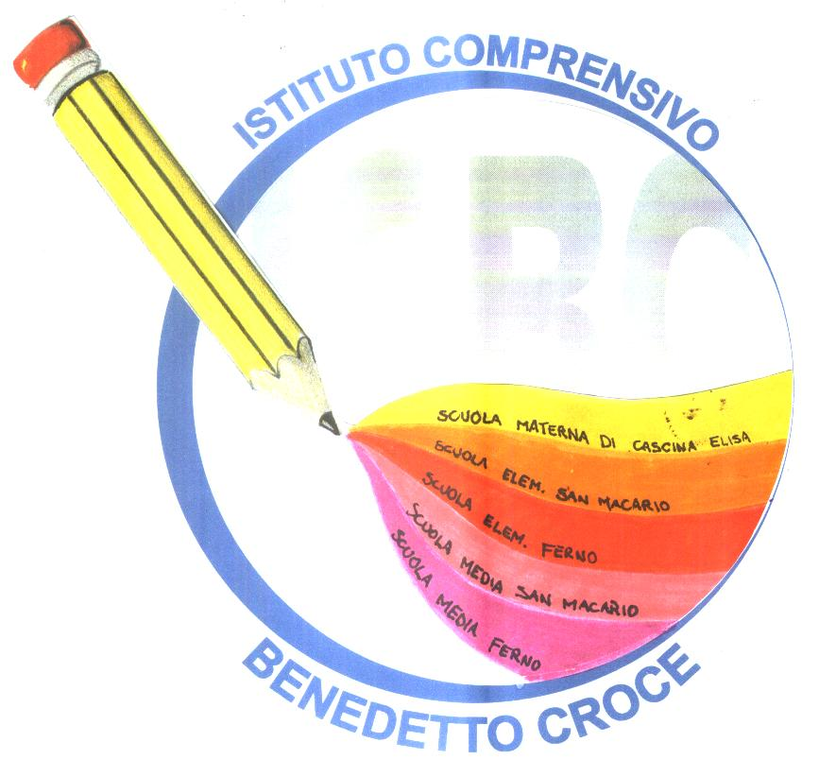
ISTITUTO COMPRENSIVO ‘B. CROCE’ FERNO
Scuola Secondaria 1°grado ‘B. Croce’ Ferno
a.s. 2018/2019

ORARIO 10 SETTEMBRE 2018
ORA | 1A | 1B | 1C | 2A | 2B | 2C | 3A | 3B | 3C
8.00/8.55 | ==== | ==== | ==== | MATEMATICA | LETTERE | MUSICA | INGLESE | LETTERE | LETTERE
8.55/9.50 | MATEMATICA | MATEMATICA | LETTERE | INGLESE | LETTERE | FRANCESE | TECNOLOGIA | LETTERE | ED. FISICA
9.50/10.40 | MATEMATICA | MATEMATICA | LETTERE | MUSICA | LETTERE | INGLESE | TECNOLOGIA | FRANCESE | ED. FISICA
10.50/11.40 | MATEMATICA | MUSICA | IRC | LETTERE | FRANCESE | ED. FISICA | LETTERE | TECNOLOGIA | MATEMATICA
11.40/12.35 | TECNOLOGIA | LETTERE | FRANCESE | INGLESE | MUSICA | ED. FISICA | MATEMATICA | LETTERE | MATEMATICA
12.35/13.30 | LETTERE | TECNOLOGIA | MUSICA | MATEMATICA | MATEMATICA | INGLESE | FRANCESE | ED. FISICA | IRC

CLASSI PRIME: gli alunni dovranno portare l’astuccio completo, un quaderno per gli appunti e il diario.
CLASSI SECONDE E TERZE: gli alunni dovranno portare l’astuccio completo, un quaderno per gli appunti, il diario e i compiti eseguiti durante le vacanze.

